我校召开宣传思想工作专题会议
5月23日下午，我校宣传思想工作专题会议在第二会议室召开。党委副书记李进京出席会议，党委宣传部（统战部）部长王金剑主持会议。党委组织部部长崔耕虎、各党总支书记参加会议。
李进京就加强和改进我校宣传思想工作提出意见。
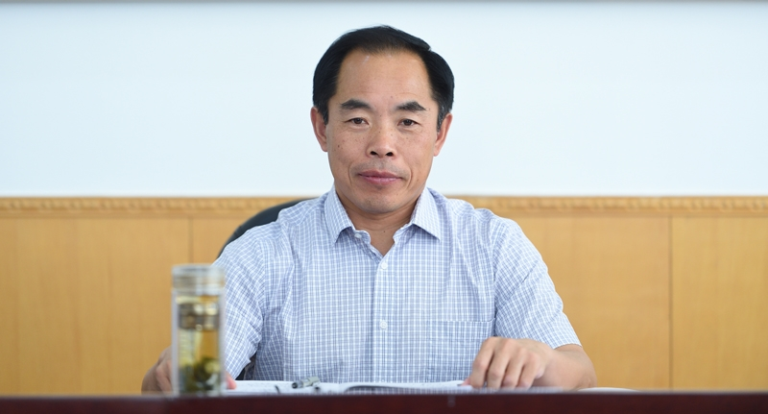

一是加强理论学习，凝聚改革发展正能量。要把深入学习宣传贯彻习近平新时代中国特色社会主义思想和党的十九大精神，学习习近平总书记系列讲话精神作为当前和今后一个时期的首要政治任务和头等大事持续抓好，用党的创新理论武装头脑、指导实践、推动工作。要认真学习学校第三次党代会报告、学习有关党建与思想政治工作的规章制度、文件精神，把学习成效体现于提高基层党建工作水平和推进学校事业快速发展之中，努力写好建设高水平应用型大学的“奋进之笔”。
二是明确责任，狠抓落实，构建“大宣传” 工作格局。贯彻落实《关于进一步加强和改进新形势下高校宣传思想工作的意见》，建立健全党委统一领导、党政工团齐抓共管、党委宣传部门牵头协调、部门和二级学院共同参与的工作机制，切实构建大宣传工作格局。各党总支书记是本单位宣传思想工作的第一责任人，要从习近平总书记提出的“五个事关”的高度，充分认识宣传思想工作的重大意义，自觉承担好、落实好主体责任，进一步强化政治意识、责任意识、大局意识和把关意识，把宣传思想教育工作摆上重要议事日程，以踏石有痕、抓铁留印的工作作风，切实抓好工作落实。建立健全二级学院班子集体领导、党政分工合作、协调运行的工作机制，坚持党政联席会制度，充分发挥骨干教师在教学、科研、管理中的重要作用，凝聚起干事创业的强大合力，助力学校高水平应用型大学建设。
三是牢固树立阵地意识，牢牢把握网络意识形态工作的领导权、话语权和主动权。高校是意识形态工作的重要领域和前沿阵地。要牢固树立阵地意识，切实做到守土有责、守土负责、守土尽责，坚决抵制各种错误思想和腐朽文化对青年学生的侵蚀，自觉运用马克思主义占领网络阵地，抢占思想文化领域的制高点。要认真研究和把握网络宣传的特点和规律，以网络宣传阵地建设为重点，培育和践行社会主义核心价值观，培育全面发展的社会主义合格建设者和可靠接班人，打好宣传思想工作主动仗。要增强政治敏锐性，加强对本单位网站、微信公众平台等新媒体的管理，在各个重要时期要有针对性地加强监管，切实维护学校意识形态安全。
四是积极推进文化建设，充分发挥文化育人功能。以学校60周年校庆为契机，充分发挥校庆回顾历史、凝聚力量、展示成果、汇聚才智、再创辉煌的巨大作用，深入总结凝炼我校的光荣传统和文化精神内涵，充分挖掘校史、校友中的故事，力争把其内化为师生的精神追求和内在力量。要扎实推进文明校园创建，打造文明美丽和谐校园，为学校改革发展提供有力的思想保证、精神支撑、道德滋养和文化条件。
李进京最后强调，2018年是全面贯彻落实党的十九大精神的开局之年，是改革开放40周年，是决胜全面建成小康社会的关键之年，也是学校开启二次创业的关键之年。新时代要有新气象，更要有新作为。各党总支负责人要聚焦立德树人根本任务，围绕学校中心工作、服务改革发展大局，做到因势而谋、应势而动、顺势而为，锐意进取，真抓实干，努力开创全校宣传思想工作的新局面。
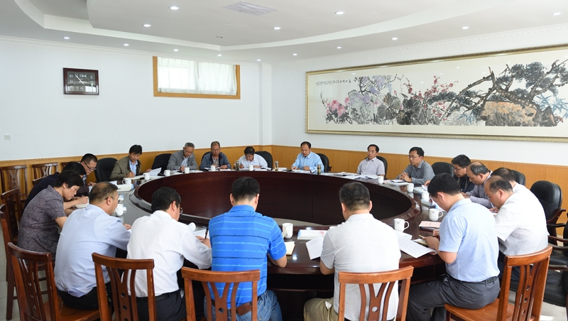

会上，王金剑通报了2018年宣传思想工作，并对制度建设、队伍建设、阵地建设等工作进行了具体安排。会议发放了《泰山学院党委中心组2018年理论学习计划》《泰山学院党委中心组2018年教职工政治理论学习计划》《泰山学院宣传思想工作先进集体、先进个人评选办法（讨论稿）》等材料。

